第一讲 数与式
.

第 1 课时 实数的有关概念
考点一、实数的概念及分类 〔3 分〕
正有理数
有理数 零 有限小数和无限循环小数实数 负有理数
正无理数
无理数 无限不循环小数〔π 〕、开方开不尽的数负无理数

凡能写成 q
p
(p, q为整数且p ≠ 0) 形式的数，都是有理数.正整数、0、负整数统称整数；正分数、负分数统称

分数；整数和分数统称有理数.注意：0 即不是正数，也不是负数；-a 不一定是负数，+a 也不一定是正数；π不是有理数；
考点二、实数的倒数、相反数和绝对值 〔3 分〕
2、数轴：数轴是规定了原点、正方向、单位长度的一条直线.
3、相反数：
(1)只有符号不同的两个数，我们说其中一个是另一个的相反数；0 的相反数还是 0； (2)相反数的和为 0 ⇔ a+b=0 ⇔ a、b 互为相反数.
4、绝对值：
- 正数的绝对值是其本身，0 的绝对值是 0，负数的绝对值是它的相反数；注意：绝对值的意义是数轴上表示某数的点离开原点的距离；

- 绝对值可表示为： a

5、倒数
⎧a (a > 0)
⎨0 (a = 0)
= ⎪
⎪⎩− a (a < 0)

绝对值的问题经常分类讨论；

假设ab=1⇔ a、b 互为倒数；假设 ab=-1⇔a、b 互为负倒数。倒数等于本身的数是 1 和-1。零没有倒数。a−1 = 1
a
考点三、平方根、算数平方根和立方根 〔3—10 分〕6、平方根
①如果一个数的平方等于a，那么这个数就叫做a 的平方根〔或二次方跟〕。一个数有两个平方根，他们互为相反
数；零的平方根是零；负数没有平方根。
正数a 的平方根记做“ ± 〞。
a
②算术平方根

正数a 的正的平方根叫做a 的算术平方根，记作“ 〞。正数和零的算术平方根都只有一个，零的算术平
a

方根是零。7、立方根
a2
a
= a ， (
a )2 = a ；注意

的双重非负性：
a
≥ 0 a ≥ 0

如果一个数的立方等于a，那么这个数就叫做a 的立方根〔或a 的三次方根〕。一个正数有一个正的立方根；一个负数有一个负的立方根；零的立方根是零。

注意：
3 − a
= −3 a ，这说明三次根号的负号可以移到根号外面。

考点四、近似数 〔3—6 分〕

8、近似数
1、近似数的准确位：一个近似数，四舍五入到那一位，就说这个近似数的准确到那一位.
2、有效数字
一个近似数四舍五入到哪一位，就说它准确到哪一位，这时，从左边第一个不是零的数字起到右边准确的数 位止的所有数字，都叫做这个数的有效数字。

第 2 课时 实数的运算与大小
考点一、实数的运算 〔做题的根底，分值相当大〕1、有理数加法法那么：
〔1〕同号两数相加，取一样的符号，并把绝对值相加；
〔2〕异号两数相加，取绝对值较大的符号，并用较大的绝对值减去较小的绝对值；
〔3〕一个数与 0 相加，仍得这个数. 2、有理数乘法法那么：
〔1〕两数相乘，同号为正，异号为负，并把绝对值相乘；
〔2〕任何数同零相乘都得零；
〔3〕几个数相乘，有一个因式为零，积为零；各个因式都不为零，积的符号由负因式的个数决定.
3、有理数除法法那么：除以一个数等于乘以这个数的倒数；注意：零不能做除数，即a 无意义.
0
4、实数的运算律
①加法交换律： a + b = b + a ②加法结合律：(a + b) + c = a + (b + c)
③乘法交换律： ab = ba ④乘法结合律：(ab)c = a(bc)
⑤乘法对加法的分配律 a(b + c) = ab + ac
5、乘方的定义：
〔1〕求一样因式积的运算，叫做乘方；
〔2〕乘方中，一样的因式叫做底数，一样因式的个数叫做指数，乘方的结果叫做幂； 6、有理数乘方的法那么：
〔1〕正数的任何次幂都是正数；
〔2〕负数的奇次幂是负数；负数的偶次幂是正数；注意：当n 为正奇数时: (-a)n=-an 或(a -b)n=-(b-a)n , 当n 为正偶数时: (-a)n =an 或 (a-b)n=(b-a)n .
7、科学记数法
把一个数写做± a ×10n 的形式，其中1 ≤ a < 10 ，n 是整数，这种记数法叫做科学记数法。8、实数的运算顺序
先算乘方，再算乘除，最后算加减，如果有括号，就先算括号里面的。
考点二、实数大小的比拟 〔3 分〕9、实数大小的比拟
⑴数轴
规定了原点、正方向和单位长度的直线叫做数轴〔画数轴时，要注意上述规定的三要素缺一不可〕。 解题时要真正掌握数形结合的思想，理解实数与数轴的点是一一对应的，并能灵活运用。
⑵实数大小比拟的几种常用方法
①数轴比拟：在数轴上表示的两个数，右边的数总比左边的数大。
②求差比拟：设a、b 是实数，

a − b > 0 ⇔ a > b, a − b = 0 ⇔ a = b, a − b < 0 ⇔ a < b

  - a a
③求商比拟法：设a、b 是两正实数， > 1 ⇔ a > b; = 1 ⇔ a = b;
< 1 ⇔ a < b;

b b
④绝对值比拟法：设a、b 是两负实数，那么 a > b ⇔ a < b 。

⑤平方法：设a、b 是两负实数，那么a 2

第 3 课时 整式
考点一、整式的有关概念 〔3 分〕1、代数式
> b 2
⇔ a < b 。

用运算符号把数或表示数的字母连接而成的式子叫做代数式。单独的一个数或一个字母也是代数式。 2、单项式
只含有数字与字母的积的代数式叫做单项式。
注意：单项式是由系数、字母、字母的指数构成的，其中系数不能用带分数表示，如− 4 1 a 2b ，这种表示
3
就是错误的，应写成− 13 a 2 b 。一个单项式中，所有字母的指数的和叫做这个单项式的次数。如− 5a 3b 2 c 是 6

3
次单项式。
考点二、多项式 〔11 分〕
3、多项式：几个单项式的和叫做多项式。其中每个单项式叫做这个多项式的项。多项式中不含字母的项叫做常 数项。多项式中次数最高的项的次数，叫做这个多项式的次数。
单项式和多项式统称整式。
用数值代替代数式中的字母，按照代数式指明的运算，计算出结果，叫做代数式的值。注意：〔1〕求代数式的值，一般是先将代数式化简，然后再将字母的取值代入。
〔2〕求代数式的值，有时求不出其字母的值，需要利用技巧，“整体〞代入。
4、同类项：所有字母一样，并且一样字母的指数也分别一样的项叫做同类项。几个常数项也是同类项。 合并同类项时，只把它们的系数相加，字母和字母的指数不变。
5、去括号法那么：〔1〕括号前是“+〞，把括号和它前面的“+〞号一起去掉，括号里各项都不变号。
〔2〕括号前是“﹣〞，把括号和它前面的“﹣〞号一起去掉，括号里各项都变号。 6、整式的运算法那么
①整式的加减法：〔1〕去括号；〔2〕合并同类项。

②整式的乘法： am
- an
= am+ n (m, n都是正整数)

（am）n = amn (m, n都是正整数)

(ab)n = anbn (n都是正整数)

(a + b)(a − b) = a 2 − b 2 (a + b) 2 = a 2 + 2ab + b 2 (a − b) 2 = a 2 − 2ab + b 2

a2 + b2 = (a + b)2 − 2ab (a + b)2 = (a − b)2 + 4ab

(a + b)(a2 − ab + b2 ) = a3 + b3 (a − b)(a2 + ab + b2 ) = a3 − b3

单项式乘以多项式： m(a + b + c) = ma + mb + mc

多项式乘以多项式：(m + n)(a + b) = ma + mb + na + nb

③整式的除法： am
÷ an
= am−n (m, n都是正整数, a ≠ 0)

单项式除以单项式：(a + b) ÷ m = a ÷ m + b ÷ m
【注意】〔1〕单项式乘单项式的结果仍然是单项式。
〔2〕单项式与多项式相乘，结果是一个多项式，其项数与因式中多项式的项数一样。
〔3〕计算时要注意符号问题，多项式的每一项都包括它前面的符号，同时还要注意单项式的符号
〔4〕多项式与多项式相乘的展开式中，有同类项的要合并同类项。
〔5〕公式中的字母可以表示数，也可以表示单项式或多项式。

〔6〕a 0
= 1(a ≠ 0); a − p = 1 (a ≠ 0, p为正整数)
a p

〔7〕多项式除以单项式，先把这个多项式的每一项除以这个单项式，再把所得的商相加，单项式除以多 项式是不能这么计算的。

第 4 课时 因式分解_{〔11} _{分〕}
1、因式分解〔整式乘法的逆变形〕
把一个多项式化成几个整式的积的形式，叫做把这个多项式因式分解，也叫做把这个多项式分解因式。 2、因式分解的常用方法
〔1〕提公因式法： ab + ac = a(b + c)

〔2〕运用公式法： a 2
- b 2
= (a + b)(a − b)

a 2 + 2ab + b 2 = (a + b) 2

a 2 − 2ab + b 2 = (a − b) 2

〔3〕分组分解法： ac + ad + bc + bd = a(c + d ) + b(c + d ) = (a + b)(c + d )

〔4〕十字相乘法： a 2 3、因式分解的一般步骤：
+ ( p + q)a + pq = (a + p)(a + q)

〔1〕如果多项式的各项有公因式，那么先提取公因式。
〔2〕在各项提出公因式以后或各项没有公因式的情况下，观察多项式的项数：2 项式可以尝试运用公式法分解因式；3 项式可以尝试运用公式法、十字相乘法分解因式；4 项式及 4 项式以上的可以尝试分组分解法分解因式
〔3〕分解因式必须分解到每一个因式都不能再分解为止。
第 5 课时 分式〔8~10 分〕
1、分式的概念
形如 A 的式子，其中A、B 是整式，B 中含有未知数且B 不等于 0 的整式叫做分式。
B
2、分式有意义的条件：分母不等于 0

3、分式的性质
〔1〕分式的根本性质：
分式的分子和分母都乘以〔或除以〕同一个不等于零的整式，分式的值不变。
〔2〕分式的变号法那么：
分式的分子、分母与分式本身的符号，改变其中任何两个，分式的值不变。
4、约分：把一个分式的分子和分母的公因式(不为 1 的数〕约去，这种变形称为约分。
公因式：系数〔各项系数的最大公约数〕 字母及式子〔一样字母和式子的最低次幂〕 5、通分：异分母的分式可以化成同分母的分式，这一过程叫做通分。
最简公分母：系数〔各个分母的系数的最小公倍数〕 字母及式子〔所有字母和式子的最高次幂〕 6、分式的四那么运算：
①同分母分式加减法那么：同分母的分式相加减,分母不变，把分子相加减.用字母表示为： a b a ± b
c ± c = c
②异分母分式加减法那么：异分母的分式相加减,先通分,化为同分母的分式,然后再按同分母分式的加减法法那么
进展计算.用字母表示为： b d bc ± ad
a ± c = ac
③分式的乘法法那么:两个分式相乘,把分子相乘的积作为积的分子,把分母相乘的积作为积的分母.用字母表示为：
b d bd
- =
a c ac
④分式的除法法那么:两个分式相除,把除式的分子和分母颠倒位置后再与被除式相乘. b d b c bc

第 6 课时 二次根式〔初中数学根底，分值很大〕
1、二次根式
a ÷ c
= ⋅ =
a d ad

式子 a (a ≥ 0) 叫做二次根式，二次根式必须满足：含有二次根号“〞；被开方数a 必须是非负数。2、最简二次根式
假设二次根式满足：被开方数的因数是整数，因式是整式；被开方数中不含能开得尽方的因数或因式，这样
的二次根式叫做最简二次根式。
最简二次根式必须满足两个条件：①被开方数中不含能开得尽方的因数或因式；被开方数不含分母。 化二次根式为最简二次根式的方法和步骤：
〔1〕如果被开方数是分数〔包括小数〕或分式，先利用商的算数平方根的性质把它写成分式的形式，然后 利用分母有理化进展化简。
〔2〕如果被开方数是整数或整式，先将他们分解因数或因式，然后把能开得尽方的因数或因式开出来。 3、同类二次根式
几个二次根式化成最简二次根式以后，如果被开方数一样，这几个二次根式叫做同类二次根式。 4、二次根式的性质

〔1〕( a ) 2
a(a ≥ 0)
= a(a ≥ 0)

〔2〕

− a(a < 0)

〔3〕
= a =

= • b (a ≥ 0, b ≥ 0)
a 2
ab
a

〔4〕
= (a ≥ 0, b ≥ 0)

5、二次根式混合运算
a
b
a
b
二次根式的混合运算与实数中的运算顺序一样，先乘方，再乘除，最后加减，有括号的先算括号里的〔或先
去括号〕。

第二讲 方程与不等式

第 7 课时 一元一次方程_{〔6} _{分〕}
1、等式：用等号“=〞来表示相等关系的式子叫等式。
2、等式的性质
〔1〕等式的两边都加上〔或减去〕同一个数或同一个整式，所得结果仍是等式。
〔2〕等式的两边都乘以〔或除以〕同一个数〔除数不能是零〕，所得结果仍是等式。 3、方程：含有未知数的等式叫做方程。
4、方程的解:能使方程两边相等的未知数的值叫做方程的解。
5、一元一次方程:只含有一个未知数，并且未知数的最高次数是 1 的整式方程叫做一元一次方程，其中方程
ax + b = （0 x为未知数，a ≠ 0）叫做一元一次方程的标准形式，a 是未知数x 的系数，b 是常数项。 6、一元一次方程解法的一般步骤：
①整理方程 ②去分母 ③去括号 ④移项 ⑤合并同类项 ⑥系数化为 1〔检验方程的解〕.

7、列方程解应用题的一般步骤：审、找、设、列、解、验、答！

第 8 课时 二元一次方程_{〔8~10} _{分〕}
1、二元一次方程：含有两个未知数，并且未知数的指数都是 1，像这样的方程叫做二元一次。方程，一般形式是 ax+by=c(a≠0,b≠0) 。
2、二元一次方程组：把两个二元一次方程合在一起，就组成了一个二元一次方程组。
3、二元一次方程的解：一般地，使二元一次方程两边的值相等的未知数的值叫做二元一次方程组的解。
4、二元一次方程组的解：一般地，二元一次方程组的两个方程的公共解叫做二元一次方程组。
5、消元：将未知数的个数由多化少，逐一解决的想法，叫做消元思想。
①代入消元：将一个未知数用含有另一个未知数的式子表示出来，再代入另一个方程，实现消元，进而求得 这个二元一次方程组的解，这种方法叫做代入消元法，简称代入法。
②加减消元法：当两个方程中同一未知数的系数相反或相等时，将两个方程的两边分别相加或相减，就能消 去这个未知数，这种方法叫做加减消元法，简称加减法。
6、三元一次方程
把含有三个未知数，并且含有未知数的项的次数都是1 的整式方程。7、三元一次方程组
由三个〔或三个以上〕一次方程组成，并且含有三个未知数的方程组，叫做三元一次方程组。

第 9 课时 一元二次方程
考点一、一元二次方程 〔6 分〕1、一元二次方程
含有一个未知数，并且未知数的最高次数是2 的整式方程叫做一元二次方程。2、一元二次方程的一般形式

ax 2 + bx + c = 0(a ≠ 0) ，它的特征是：等式左边十一个关于未知数x 的二次多项式，等式右边是零，其中
ax 2 叫做二次项，a 叫做二次项系数；bx 叫做一次项，b 叫做一次项系数；c 叫做常数项。考点二、一元二次方程的解法 〔10 分〕
1、直接开平方法
利用平方根的定义直接开平方求一元二次方程的解的方法叫做直接开平方法。直接开平方法适用于解形如

(x + a) 2 = b 的一元二次方程。根据平方根的定义可知， x + a 是 b 的平方根，当 b ≥ 0 时， x + a = ± ，
b

x = −a ±
b
，当 b<0 时，方程没有实数根。

2、配方法
配方法是一种重要的数学方法，它不仅在解一元二次方程上有所应用，而且在数学的其他领域也有着广泛的

应用。配方法的理论根据是完全平方公式a 2
± 2ab + b 2
= (a + b) 2 ，把公式中的a 看做未知数x，并用x 代替，

那么有 x 2
± 2bx + b 2
= (x ± b) 2 。〔见教材〕

3、公式法
公式法是用求根公式解一元二次方程的解的方法，它是解一元二次方程的一般方法。

一元二次方程ax 2
- bx + c = 0(a ≠ 0) 的求根公式：

x = (b 2
- b ± b 2 − 4ac
2a
4、因式分解法
− 4ac ≥ 0)

因式分解法就是利用因式分解的手段，求出方程的解的方法，这种方法简单易行，是解一元二次方程最常用 的方法。
考点三、一元二次方程根的判别式 〔3 分〕根的判别式

一元二次方程ax 2
- bx + c = 0(a ≠ 0) 中，b 2 − 4ac 叫做一元二次方程ax 2
- bx + c = 0(a ≠ 0) 的根的判别

式，通常用“ Δ 〞来表示，即Δ = b2
- 4ac

考点四、一元二次方程根与系数的关系 〔3 分〕
0( 0) b c

如果方程 ax 2
- bx + c = a ≠
的两个实数根是 x ，x
1 2
，那么 x + x
1 2
= − a
， x x
1 2
= a 。也就是说，对

于任何一个有实数根的一元二次方程，两根之和等于方程的一次项系数除以二次项系数所得的商的相反数；两根 之积等于常数项除以二次项系数所得的商。
考点五、一元二次方程的应用〔8 分〕
特别注意：检验方程的每一个解是否符合实际意义。

第 10 课时 分式方程_{〔8} _{分〕}
1、分式方程：分母里含有未知数的方程叫做分式方程。
2、分式方程的一般方法
解分式方程的思想是将“分式方程〞转化为“整式方程〞。它的一般解法是：
〔1〕去分母，方程两边都乘以最简公分母

〔2〕解所得的整式方程
〔3〕验根：将所得的根代入最简公分母，假设等于零，就是增根，应该舍去；假设不等于零，就是原方程 的根。
3、分式方程的特殊解法换元法：
换元法是中学数学中的一个重要的数学思想，其应用非常广泛，当分式方程具有某种特殊形式，一般的去分 母不易解决时，可考虑用换元法。
4、分式方程的应用
注意检验：〔1〕检验所求的解是否是所列分式方程的解；〔2〕检验所求的解是否符合实际问题。

第 11 课时 一元一次不等式
考点一、不等式的概念 〔3 分〕
1、不等式：用不等号表示不等关系的式子，叫做不等式。
2、不等式的解集
对于一个含有未知数的不等式，任何一个适合这个不等式的未知数的值，都叫做这个不等式的解。
对于一个含有未知数的不等式，它的所有解的集合叫做这个不等式的解的集合，简称这个不等式的解集。 求不等式的解集的过程，叫做解不等式。
3、用数轴表示不等式的方法
考点二、不等式根本性质 〔3~5 分〕
1、不等式两边都加上〔或减去〕同一个数或同一个整式，不等号的方向不变。
2、不等式两边都乘以〔或除以〕同一个正数，不等号的方向不变。
3、不等式两边都乘以〔或除以〕同一个负数，不等号的方向改变。考试题型：
考点三、一元一次不等式 〔6~8 分〕1、一元一次不等式的概念
一般地，不等式中只含有一个未知数，未知数的次数是1，且不等式的两边都是整式，这样的不等式叫做一 元一次不等式。
2、一元一次不等式的解法
解一元一次不等式的一般步骤：
〔1〕去分母〔2〕去括号〔3〕移项〔4〕合并同类项〔5〕将x 项的系数化为 1 3、列方程解应用题的一般步骤：审、找、设、列、解、验、答！

第 12 课时 一元一次不等式组_{〔8} _{分〕}
1、一元一次不等式组的概念
①几个一元一次不等式合在一起，就组成了一个一元一次不等式组。
②几个一元一次不等式的解集的公共局部，叫做它们所组成的一元一次不等式组的解集。
③求不等式组的解集的过程，叫做解不等式组。
④当任何数x 都不能使不等式同时成立，我们就说这个不等式组无解或其解为空集。2、一元一次不等式组的解法
〔1〕分别求出不等式组中各个不等式的解集
〔2〕利用数轴求出这些不等式的解集的公共局部，即这个不等式组的解集。
3、确定不等式组的解集：①数轴法；②口诀法：两个大于取较大；两个小于取较小；大小小大中间找；大大小
小解不了。

第三讲 函数

第 13 课时 平面直角坐标系与函数
考点一、平面直角坐标系 〔3 分〕1、平面直角坐标系
在平面画两条互相垂直且有公共原点的数轴，就组成了平面直角坐标系。
其中，水平的数轴叫做x 轴或横轴，取向右为正方向；铅直的数轴叫做y 轴或纵轴，取向上为正方向；两轴的交点O〔即公共的原点〕叫做直角坐标系的原点；建立了直角坐标系的平面，叫做坐标平面。
为了便于描述坐标平面点的位置，把坐标平面被 x 轴和y 轴分割而成的四个局部，分别叫做第一象限、第二象限、第三象限、第四象限。
注意：x 轴和y 轴上的点，不属于任何象限。2、点的坐标的概念
点的坐标用〔a，b〕表示，其顺序是横坐标在前，纵坐标在后，中间有“，〞分开，横、纵坐标的位置不能 颠倒。平面点的坐标是有序实数对，当a ≠ b 时，〔a，b〕和〔b，a〕是两个不同点的坐标。
考点二、不同位置的点的坐标的特征 〔3 分〕1、各象限点的坐标的特征
点 P(x,y)在第一象限⇔ x > 0, y > 0 点P(x,y)在第二象限⇔ x < 0, y > 0
点 P(x,y)在第三象限⇔ x < 0, y < 0 点P(x,y)在第四象限⇔ x > 0, y < 0
2、坐标轴上的点的特征
点 P(x,y)在 x 轴上⇔ y = 0 ，x 为任意实数 点P(x,y)在 y 轴上⇔ x = 0 ，y 为任意实数
点 P(x,y)既在x 轴上，又在y 轴上⇔ x，y 同时为零，即点P 坐标为〔0，0〕3、两条坐标轴夹角平分线上点的坐标的特征
点 P(x,y)在第一、三象限夹角平分线上⇔ x 与y 相等
点 P(x,y)在第二、四象限夹角平分线上⇔ x 与y 互为相反数
4、和坐标轴平行的直线上点的坐标的特征
位于平行于x 轴的直线上的各点的纵坐标一样 位于平行于y 轴的直线上的各点的横坐标一样。5、关于 x 轴、y 轴或远点对称的点的坐标的特征
点 P 与点p’关于x 轴对称⇔ 横坐标相等，纵坐标互为相反数
点 P 与点p’关于y 轴对称⇔ 纵坐标相等，横坐标互为相反数点 P 与点p’关于原点对称⇔ 横、纵坐标均互为相反数
6、点到坐标轴及原点的距离
点 P(x,y)到坐标轴及原点的距离：
〔1〕点P(x,y)到 x 轴的距离等于y
〔2〕点P(x,y)到y 轴的距离等于 x

〔3〕点P(x,y)到原点的距离等于
x 2 + y 2
考点三、函数及其相关概念 〔3~8 分〕1、变量与常量
在某一变化过程中，可以取不同数值的量叫做变量，数值保持不变的量叫做常量。
一般地，在某一变化过程中有两个变量x 与 y，如果对于 x 的每一个值，y 都有唯一确定的值与它对应，那么就说x 是自变量，y 是 x 的函数。
2、函数解析式

用来表示函数关系的数学式子叫做函数解析式或函数关系式。使函数有意义的自变量的取值的全体，叫做自变量的取值围。
3、函数的三种表示法及其优缺点
〔1〕解析法
两个变量间的函数关系，有时可以用一个含有这两个变量及数字运算符号的等式表示，这种表示法叫做解析
法。
〔2〕列表法
把自变量x 的一系列值和函数y 的对应值列成一个表来表示函数关系，这种表示法叫做列表法。
〔3〕图像法
用图像表示函数关系的方法叫做图像法。4、由函数解析式画其图像的一般步骤
〔1〕列表：列表给出自变量与函数的一些对应值
〔2〕描点：以表中每对对应值为坐标，在坐标平面描出相应的点
〔3〕连线：按照自变量由小到大的顺序，把所描各点用平滑的曲线连接起来。
第 14 课时 一次函数 _{〔3~10} _{分〕}一、正比例函数
1、形如 y = kx 〔k 为常数，k ≠ 0〕的函数。叫做x 的正比例函数。
2、性质
①其图象是经过原点(0,0)的一条直线。
②当 k>0 时，直线y=kx 经过第一、三象限,y 随 x 的增大而增大， 当 k<0 时，直线y=kx 经过第二、四象限,y 随 x 的增大而减小，
二、一次函数
1、形如 y = kx + b 〔k，b 是常数，k≠ 0〕的函数。叫做x 的一次函数。
2、一般地，一次函数 y = kx + b 有以下性质：
①其图象是经过原点(0,b)的一条直线。
②当 k>0 时，,y 随 x 的增大而增大，当k<0 时， y 随 x 的增大而减小，
③图象经过的象限〔分四种情况讨论〕
④图象与x 轴的交点为(− b ,0) ，与 y 轴的交点为(0,b)
k

⑤直线l
1
: y = k
1
x + b
1
，直线l
2
: y = k
2
x + b
2

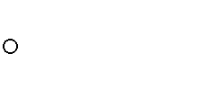
1 l / /l
1 2
⇔ k = k
1 2
； 2 l 与 l
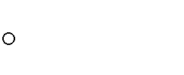
1 2
相较于y 轴〔0，b〕⇔ b = b
1 2
= b ；

正比例函数和一次函数解析式确实定
确定一个正比例函数，就是要确定正比例函数定义式y = kx 〔k≠ 0〕中的常数k。确定一个一次函数，需要确定一次函数定义式 y = kx + b 〔k≠ 0〕中的常数k 和b。解这类问题的一般方法是待定系数法。

第 15 课时 一次函数的应用
略

第 16 课时 反比例函数
考点反比例函数 〔3~10 分〕1、反比例函数的概念

k

一般地，函数 y =
〔k 是常数，k ≠ 0〕叫做反比例函数。反比例函数的解析式也可以写成 y = kx −1 的形式。

x

自变量x 的取值围是x ≠ 0 的一切实数，函数的取值围也是一切非零实数。2、反比例函数的性质

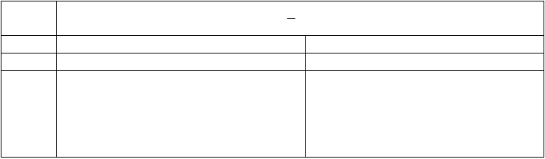
反比例
函数 y
k (k ≠ 0)

x
=

k 的符号
图像

性质
k>0

①x 的取值围是x ≠ 0， y 的取值围是y ≠ 0；
②当 k>0 时，函数图像的两个分支分别在第一、三象限。在每个象限，y
随 x 的增大而减小。
k<0

①x 的取值围是x ≠ 0， y 的取值围是y ≠ 0；
②当 k<0 时，函数图像的两个分支分别在第二、四象限。在每个象限，y
随 x 的增大而增大。

3、反比例函数解析式确实定
确定及诶是的方法仍是待定系数法。由于在反比例函数 y = k 中，只有一个待定系数，因此只需要一对对

x
应值或图像上的一个点的坐标，即可求出k 的值，从而确定其解析式。5、反比例函数中反比例系数的几何意义

过反比例函数 y =
形的面积等于 1 k .
2
过反比例函数 y =

k .
k (k ≠ 0) 的图象上任意一点向横轴〔或纵轴〕作垂线段，该点与垂足及原点组成的三角

x

k (k ≠ 0) 的图象上任意一点向坐标轴作垂线段，两垂线段与坐标轴围成矩形的面积等于
x

第 17 课时 二次函数的图像与性质
考点一、二次函数的概念和图像 〔3~8 分〕1、二次函数的概念

一般地，如果 y = ax 2 + bx + c(a, b, c是常数，a ≠ 0) ，那么y 叫做x 的二次函数。

y = ax 2 + bx + c(a, b, c是常数，a ≠ 0) 叫做二次函数的一般式。2、二次函数的图像
二次函数的图像是一条关于 x = − b 对称的曲线，这条曲线叫抛物线。
2a
抛物线的主要特征：
①有开口方向；②有对称轴；③有顶点。3、二次函数图像的画法
五点法：

〔1〕先根据函数解析式，求出顶点坐标，在平面直角坐标系中描出顶点M，并用虚线画出对称轴
〔2〕求抛物线 y = ax 2 + bx + c 与坐标轴的交点：

当抛物线与x 轴有两个交点时，描出这两个交点 A,B 及抛物线与y 轴的交点C，再找到点 C 的对称点D。将这五个点按从左到右的顺序连接起来，并向上或向下延伸，就得到二次函数的图像。
当抛物线与x 轴只有一个交点或无交点时，描出抛物线与y 轴的交点C 及对称点D。由C、M、D 三点可粗略地画出二次函数的草图。如果需要画出比拟准确的图像，可再描出一对对称点A、B，然后顺次连接五点，画 出二次函数的图像。
考点二、二次函数的解析式 〔10~16 分〕二次函数的解析式有三种形式：
①一般式： y = ax 2 + bx + c .图像上三点或三对 x 、 y 的值，通常选择一般式.
②顶点式： y = a(x − h)2 + k .图像的顶点或对称轴，通常选择顶点式。

③交点式：图像与 x 轴的交点坐标 x 、 x
1
，通常选用交点式： y = a(x − x
1
2
)(x − x )
2

考点三、二次函数的最值 〔10 分〕
如果自变量的取值围是全体实数，那么函数在顶点处取得最大值〔或最小值〕 ，即当 x = − b 时，
2a

4ac − b 2
y = 。
最值 4a

如果自变量的取值围是x
≤ x ≤ x
，那么，首先要看− b 是否在自变量取值围 x
≤ x ≤ x
，假设在此围，

1 2 2a 1 2

那么当x= −
b
2a 时， y最值
= 4ac − b 2
4a
；假设不在此围，那么需要考虑函数在x
1
≤ x ≤ x
2
围的增减性，如果在此

围，y 随 x 的增大而增大，那么当x = x
2
时， y
最大
= ax 2
2
- bx
2
- c ，当x = x
1
时， y
最小
= ax 2
1

bx
1
- c ；如果

在此围，y 随 x 的增大而减小，那么当 x = x
1
时， y
最大
= ax 2
1

bx
1
- c ， 当 x = x
2
时， y
最小
= ax 2
2

bx
2
- c 。

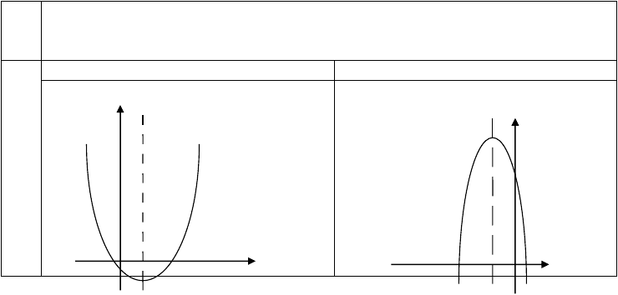考点四、二次函数的性质 〔6~14 分〕
1、二次函数的性质
函数
二次函数
y = ax 2 + bx + c(a, b, c是常数，a ≠ 0)
a>0
a<0
y
y
图像
0
x
0
x

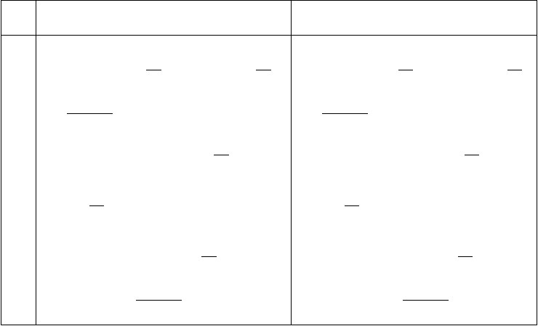
.
〔1〕抛物线开口向上，并向上无限延伸；
〔1〕抛物线开口向下，并向下无限延伸；
〔2〕对称轴是 x= − b ，顶点坐标是〔− b ，
2a
2a
〔2〕对称轴是x= − b ，顶点坐标是〔− b ，
2a
2a
4ac − b 2 〕； 4a
4ac − b 2 〕； 4a
〔3〕在对称轴的左侧，即当 x< − b 时，y 随 x
性质
2a
的增大而减小； 在对称轴的右侧， 即当
〔3〕在对称轴的左侧，即当 x< − b 时，y 随 x
2a
的增大而增大；在对称轴的右侧，即当
x> − b 时，y 随 x 的增大而增大，简记左减
2a
右增；
x> − b 时，y 随 x 的增大而减小，简记左
2a
增右减；
〔4〕抛物线有最低点，当 x= − b 时，y 有最小
2a
〔4〕抛物线有最高点，当 x= − b 时，y 有最
2a
值， y
最小值
= 4ac − b 2
4a
大值， y
= 4ac − b 2
最大值 4a

2、二次函数 y = ax 2 + bx + c(a, b, c是常数，a ≠ 0) 中， a、b、c 的含义：
a 表示开口方向： a >0 时，抛物线开口向上a <0 时，抛物线开口向下
b 与对称轴有关：对称轴为x= − b
2a
c 表示抛物线与y 轴的交点坐标：〔0， c 〕3、二次函数与一元二次方程的关系
一元二次方程的解是其对应的二次函数的图像与x 轴的交点坐标。
因此一元二次方程中的Δ = b2 − 4ac ，在二次函数中表示图像与x 轴是否有交点。当Δ >0 时，图像与x 轴有两个交点；
当Δ =0 时，图像与x 轴有一个交点；
当Δ <0 时，图像与x 轴没有交点。
补充：
1、两点间距离公式〔当遇到没有思路的题时，可用此方法拓展思路，以寻求解题方法〕
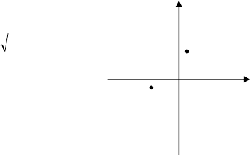
y
如图：点A 坐标为〔x ，y 〕点 B 坐标为〔x ，y 〕
1 1 2 2
)
)

那么AB 间的距离，即线段AB 的长度为 (x − x
1 2
2 + (y − y 2 A
1 2

0 x
B

2、函数平移规律〔中考试题中，只占 3 分，但掌握这个知识点，对提高答题速度有很大帮助，可以大大节

省做题的时间〕
左加右减、上加下减

第 18 课时 二次函数的应用
〔1〕.定义：一般地，如果 y = ax 2 + bx + c(a, b, c 是常数， a ≠ 0) ，那么 y 叫做 x 的二次函数。
〔2〕.抛物线的三要素：开口方向、对称轴、顶点。

① a 的符号决定抛物线的开口方向：当a > 0 时，开口向上；当a < 0 时，开口向下；
a 相等，抛物线的开口大小、形状一样。
②平行于 y 轴〔或重合〕的直线记作 x = h .特别地， y 轴记作直线 x = 0 。
〔3〕.几种特殊的二次函数的图像特征如下：

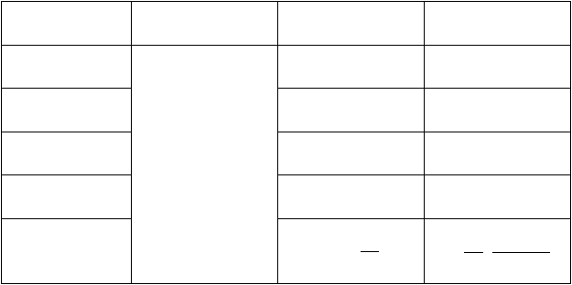
函数解析式 开口方向 对称轴 顶点坐标

y = ax 2

y = ax 2 + k
y = a(x − h)2
y = a(x − h)2 + k

当a > 0 时开口向上当a < 0 时
开口向下
x = 0 〔 y 轴〕
x = 0 〔 y 轴〕

x = h

x = h

b
〔0,0〕(0, k )
( h ,0)
( h , k )

b 4ac − b 2

y = ax 2 + bx + c
x = −
2a
( − ， )
2a 4a

〔4〕.求抛物线的顶点、对称轴的方法

①公式法：
⎛ b ⎞2

4ac − b2

b 4ac − b 2

y = ax 2 + bx + c = a⎜ x + ⎟ + ，∴顶点是（− ， ），对称轴是直线

x = − b 。
2a
⎝ 2a ⎠ 4a
2a 4a

( )

②配方法：运用配方的方法，将抛物线的解析式化为 y = a
对称轴是直线 x = h 。
x − h
2 + k 的形式，得到顶点为( h , k )，

③运用抛物线的对称性：由于抛物线是以对称轴为轴的轴对称图形，对称轴与抛物线的交点是顶
点。

假设抛物线上两点
(x , y)、(x
1 2

, y)

〔及 y 值一样〕，那么对称轴方程可以表示为： x =
x + x
1 2

2

〔5〕.抛物线 y = ax 2
- bx + c 中， a, b, c 的作用

① a 决定开口方向及开口大小，这与 y = ax 2 中的a 完全一样。
② b 和a 共同决定抛物线对称轴的位置.由于抛物线 y = ax 2 + bx + c 的对称轴是直线。

x = − b
，故：①b = 0 时，对称轴为y 轴；② b
> 0〔即a 、b 同号〕时，对称轴在y 轴左侧；

2a a
③ b < 0 〔即a 、b 异号〕时，对称轴在 y 轴右侧。

a
③ c 的大小决定抛物线 y = ax 2 + bx + c 与 y 轴交点的位置。
当 x = 0时， y = c ，∴抛物线 y = ax 2 + bx + c 与 y 轴有且只有一个交点〔0， c 〕：

① c = 0 ，抛物线经过原点; ② c > 0 ,与 y 轴交于正半轴；③ c < 0 ,与 y 轴交于负半轴.
以上三点中，当结论和条件互换时，仍成立.如抛物线的对称轴在 y 轴右侧，那么 b < 0 。
a

第四讲 三角形

第 19 课时 线段，角，相交线和平行线
考点一、直线、射线和线段 〔3 分〕1、几何图形
从实物中抽象出来的各种图形，包括立体图形和平面图形。
立体图形：有些几何图形的各个局部不都在同一平面，它们是立体图形。平面图形：有些几何图形的各个局部都在同一平面，它们是平面图形。
2、点、线、面、体
〔1〕几何图形的组成
点：线和线相交的地方是点，它是几何图形中最根本的图形。线：面和面相交的地方是线，分为直线和曲线。
面：包围着体的是面，分为平面和曲面。体：几何体也简称体。
〔2〕点动成线，线动成面，面动成体。3、直线的概念
一根拉得很紧的线，就给我们以直线的形象，直线是直的，并且是向两方无限延伸的。 4、射线的概念
直线上一点和它一旁的局部叫做射线。这个点叫做射线的端点。 5、线段的概念
直线上两个点和它们之间的局部叫做线段。这两个点叫做线段的端点。 6、点、直线、射线和线段的表示
在几何里，我们常用字母表示图形。一个点可以用一个大写字母表示。 一条直线可以用一个小写字母表示。
一条射线可以用端点和射线上另一点来表示。 一条线段可用它的端点的两个大写字母来表示。注意：
〔1〕表示点、直线、射线、线段时，都要在字母前面注明点、直线、射线、线段。
〔2〕直线和射线无长度，线段有长度。
〔3〕直线无端点，射线有一个端点，线段有两个端点。
〔4〕点和直线的位置关系有线面两种：
①点在直线上，或者说直线经过这个点。
②点在直线外，或者说直线不经过这个点。

7、直线的性质
〔1〕直线公理：经过两个点有一条直线，并且只有一条直线。它可以简单地说成：过两点有且只有一条直
线。
〔2〕过一点的直线有无数条。
〔3〕直线是是向两方面无限延伸的，无端点，不可度量，不能比拟大小。
〔4〕直线上有无穷多个点。
〔5〕两条不同的直线至多有一个公共点。 8、线段的性质
〔1〕线段公理：所有连接两点的线中，线段最短。也可简单说成：两点之间线段最短。
〔2〕连接两点的线段的长度，叫做这两点的距离。
〔3〕线段的中点到两端点的距离相等。
〔4〕线段的大小关系和它们的长度的大小关系是一致的。 9、线段垂直平分线的性质定理及逆定理
垂直于一条线段并且平分这条线段的直线是这条线段的垂直平分线。
线段垂直平分线的性质定理：线段垂直平分线上的点和这条线段两个端点的距离相等。逆定理：和一条线段两个端点距离相等的点，在这条线段的垂直平分线上。
考点二、角 〔3 分〕1、角的相关概念
有公共端点的两条射线组成的图形叫做角，这个公共端点叫做角的顶点，这两条射线叫做角的边。 当角的两边在一条直线上时，组成的角叫做平角。
平角的一半叫做直角；小于直角的角叫做锐角；大于直角且小于平角的角叫做钝角。
如果两个角的和是一个直角，那么这两个角叫做互为余角，其中一个角叫做另一个角的余角。如果两个角的和是一个平角，那么这两个角叫做互为补角，其中一个角叫做另一个角的补角。 2、角的表示
角可以用大写英文字母、阿拉伯数字或小写的希腊字母表示，具体的有一下四种表示方法：
①用数字表示单独的角，如∠1，∠2，∠3 等。
②用小写的希腊字母表示单独的一个角，如∠α，∠β，∠γ，∠θ等。
③用一个大写英文字母表示一个独立〔在一个顶点处只有一个角〕的角，如∠B，∠C 等。
④用三个大写英文字母表示任一个角，如∠BAD，∠BAE，∠CAE 等。
注意：用三个大写英文字母表示角时，一定要把顶点字母写在中间，边上的字母写在两侧。 3、角的度量
角的度量有如下规定：把一个平角 180 等分，每一份就是 1 度的角，单位是度，用“°〞表示，1 度记作“1°〞， n 度记作“n°〞。
把 1°的角 60 等分，每一份叫做 1 分的角，1 分记作“1’〞。把 1’ 的角 60 等分，每一份叫做 1 秒的角，1 秒记作“1〞〞。1°=60’=60”
4、角的性质
〔1〕角的大小与边的长短无关，只与构成角的两条射线的幅度大小有关。
〔2〕角的大小可以度量，可以比拟
〔3〕角可以参与运算。5、角的平分线及其性质
一条射线把一个角分成两个相等的角，这条射线叫做这个角的平分线。角的平分线有下面的性质定理：
〔1〕角平分线上的点到这个角的两边的距离相等。
〔2〕到一个角的两边距离相等的点在这个角的平分线上。考点三、相交线 〔3 分〕

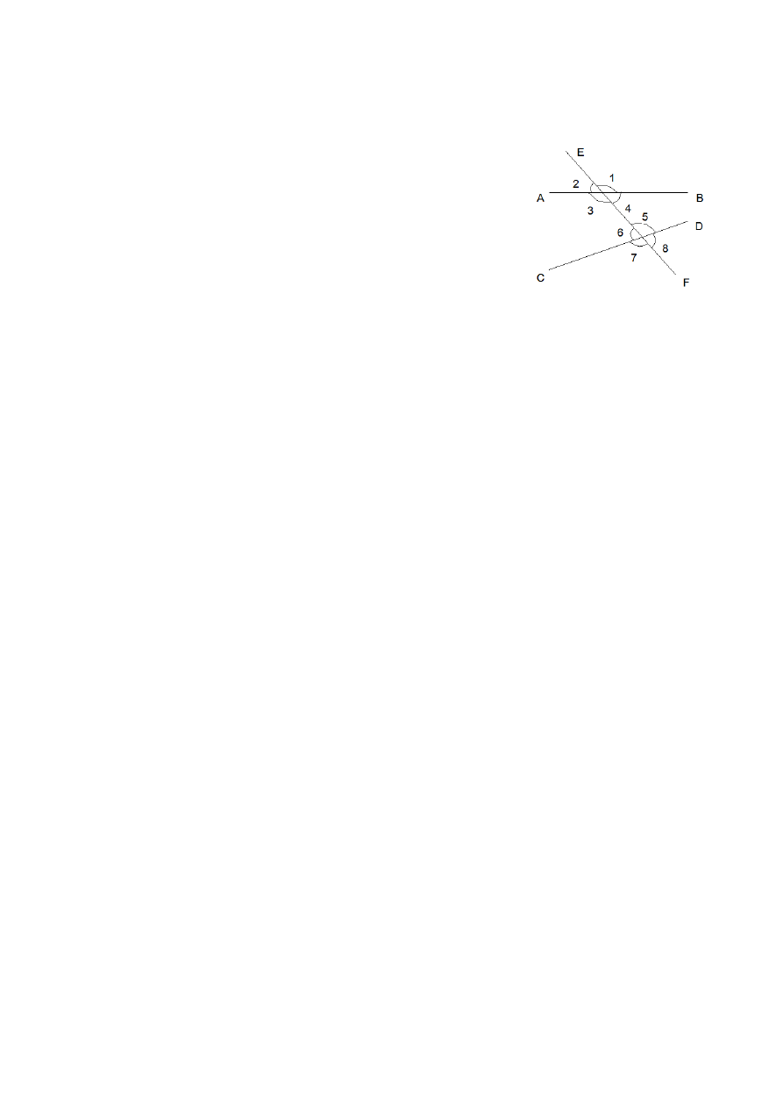
-
.
1、相交线中的角
两条直线相交，可以得到四个角，我们把两条直线相交所构成的四个角中，有公共顶点但没有公共边的两个 角叫做对顶角。我们把两条直线相交所构成的四个角中，有公共顶点且有一条公共边的两个角叫做临补角。
临补角互补，对顶角相等。
直线 AB，CD 与 EF 相交〔或者说两条直线 AB，CD 被第三条直线 EF
所截〕，构成八个角。其中∠1 与∠5 这两个角分别在AB，CD 的上方，并 且
在 EF 的同侧，像这样位置一样的一对角叫做同位角；∠3 与∠5 这两个角 都
在 AB，CD 之间，并且在EF 的异侧，像这样位置的两个角叫做错角；∠ 3 与
∠6 在直线 AB，CD 之间，并侧在EF 的同侧，像这样位置的两个角叫做 同旁角。

2、垂线
两条直线相交所成的四个角中，有一个角是直角时，就说这两条直线互相垂直。其中一条直线叫做另一条直 线的垂线，它们的交点叫做垂足。
直线 AB，CD 互相垂直，记作“AB⊥CD〞〔或“CD⊥AB〞)，读作“AB 垂直于 CD〞〔或“CD 垂直于AB〞〕。
垂线的性质：
性质 1：过一点有且只有一条直线与直线垂直。
性质 2：直线外一点与直线上各点连接的所有线段中，垂线段最短。简称：垂线段最短。考点四、平行线 〔3~8 分〕
1、平行线的概念
在同一个平面，不相交的两条直线叫做平行线。平行用符号“∥〞表示，如“AB∥CD〞，读作“AB 平行于 CD〞。
同一平面，两条直线的位置关系只有两种：相交或平行。注意：
〔1〕平行线是无限延伸的，无论怎样延伸也不相交。
〔2〕当遇到线段、射线平行时，指的是线段、射线所在的直线平行。 2、平行线公理及其推论
平行公理：经过直线外一点，有且只有一条直线与这条直线平行。
推论：如果两条直线都和第三条直线平行，那么这两条直线也互相平行。 3、平行线的判定
平行线的判定公理：两条直线被第三条直线所截，如果同位角相等，那么两直线平行。简称：同位角相等， 两直线平行。
平行线的两条判定定理：
〔1〕两条直线被第三条直线所截，如果错角相等，那么两直线平行。简称：错角相等，两直线平行。
〔2〕两条直线被第三条直线所截，如果同旁角互补，那么两直线平行。简称：同旁角互补，两直线平行。 补充平行线的判定方法：
〔1〕平行于同一条直线的两直线平行。
〔2〕垂直于同一条直线的两直线平行。
〔3〕平行线的定义。4、平行线的性质
〔1〕两直线平行，同位角相等。
〔2〕两直线平行，错角相等。
〔3〕两直线平行，同旁角互补。

- .word.zl.

以上内容仅为本文档的试下载部分，为可阅读页数的一半内容。如要下载或阅读全文，请访问：https://d.book118.com/216033220151010044

